

Odrasli zavijač *Thaumatotibia leucotreta* (slika: Ms van der Straten).

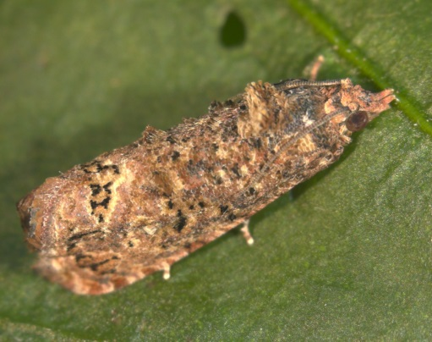

Oddelek za varstvo rastlin

# *Thaumatotibia leucotreta*

**Sistematika:** Lepidoptera: Tortricidae

**Status (EU, EPPO):** *Thaumatotibia leucotreta*je karantenski škodljivi organizem za Unijo v skladu z Delegirano Uredbo Komisije št. 2019/1702.

**Izvor:**PodsaharskaAfrika.

**Geografska razširjenost in status v Sloveniji:**Je izrazito toploljubna vrsta, razširjena v Podsaharski Afriki, v Aziji (Izrael) omejena, in v Evropi večkrat prestrežena pri uvozu agrumov. V Sloveniji vrsta *T. leucotreta* ni navzoča.

**Države, od koder so poročali o najdbah metulja *T. leucotreta*:** Metulja so prvič v **EPPO regiji** odkrili leta 1984 v Izraelu na drevesu makadamije. Leta 2003 je bil tam še vedno prisoten, vendar z omejeno razširjenostjo na bombažu in ricinusu. Leta 2012 naj bi bil še prisoten v Izraelu, v območju med mesti Ashold in Hadera. Leta 2009 je bil odkrit na Nizozemskem v rastlinjakih na *Capsicum chinense*, in nato uspešno izkoreninjen. Vrsto *T. leucotreta* so občasno opazili strokovnjaki za metulje v nekaterih severnoevropskih državah (npr. Nizozemska, Švedska, Irska in Združeno kraljestvo) samo v rastlinjakih.

**Gostiteljske rastline:** Metulji vrste *T. leucotreta* so polifagi, ki se lahko prehranjujejo z več kot 70 gostiteljskimi rastlinami iz 40 družin. Tako lahko napadajo številne gojene in divje sadne oz. zelenjavne vrste, kot so: avokado (*Persea americana*), kakav (*Theobroma cacao*), karambola (*Averrhoa karambola*), več vrst agrumov, predvsem pomaranča (*Citrus sinensis*) in grenivka (*C. paradisi*), ne pa limona (*C. limon*), ki ni primerna kot gostiteljska rastlina, kava (*Coffea* spp.), guava (*Psidium guajava*), liči (*Litchi sinensis*), makadamija (*Macadamia ternifolia*), mango (*Mangifera indica*), breskev (*Prunus persica*), nektarina (*Prunus persica var. nucipersica*), paprika (*Capsicum* spp.), kaki (*Diospyros kaki*), granatno jabolko (*Punica granatum*), vinska trta (*Vitis vinifera*), jajčevec (*Solanum melongena*). Prav tako je škodljivec poljščin, kot so fižol (*Phaseolus* spp), bombaž (*Gossypium hirsutum*), ricinus (*Ricinus communis*) in koruza (*Zea mays*), ter škodljivec nekaterih okrasnih lesnih (šipek oz. vrtnice - *Rosa* spp.) oz. drevesnih vrst (dob - *Quercus robur*).

**Opis in biologija**: Samice odložijo jajčeca, ki so belkasta, dolga približno 0,9 mm, na površino ploda, posamezno ali v majhnih skupkih. Kmalu po izleganju se mlade ličinke zavrtajo v plod in prehranjujejo znotraj le-tega. Mlade ličinke so belkaste z rjavo glavo in imajo 5 larvalnih stadijev. Odrasle ličinke so približno 15 mm dolge, rožnato-rdeče z rjavo glavo. Odrasle ličinke zapustijo mesto prehranjevanja in se zabubijo v zemlji v kokonu iz svile in talnih delcev. Odrasli metulji so 7-8 mm dolgi, s 15-20 mm razponom kril. Prednja krila so raznovrstnih rjavih in sivih odtenkov, z belo piko v sredini. Zadnja krila so svetlejših rjavo-sivih odtenkov. Razvoj *T. leucotreta* ne vključuje diapavze ali mirujočih obdobij. Na večini področij razširjenosti je škodljivec prisoten vse leto s prekrivajočimi se generacijami, ki se prehranjujejo s sezonsko dostopnimi plodovi prosto rastočih ali gojenih gostiteljskih rastlin.

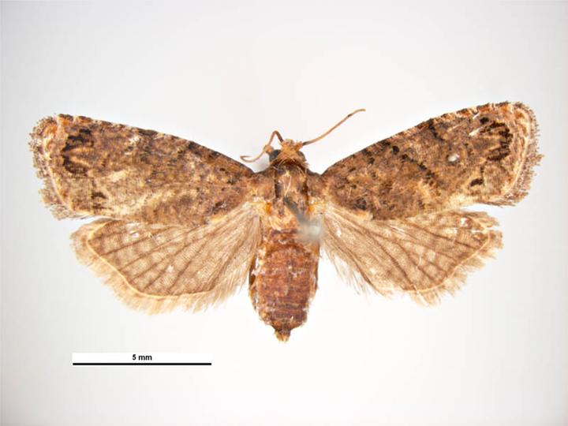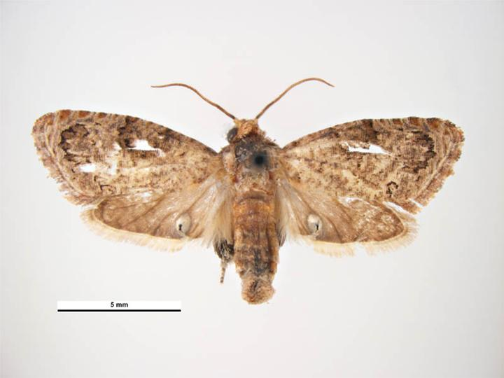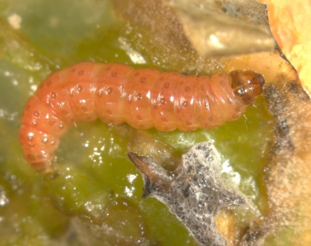

Odrasla samica (levo), samec (sredina) in ličinka (desno) *T. leucotreta* (foto: 1 in 2, Wikipedija, 3, Ms van der Straten).

**Gospodarska škoda:** Neposrednoškodo povzročajo ličinke s prehranjevanjem v notranjosti plodov, oreščkov, koruznih storžev ali popkov pri bombažu in vrtnicah. Posredno pa povzročajo škodo zaradi sekundarnih okužb z glivami ali bakterijami.

**Znaki napada so:** **agrumi (*Citrus*)**: ličinke se običajno prehranjujejo tik pod površino ploda. Lupina okoli točke napada se obarva rumenkasto-rjavo; okoliško tkivo zgnije in propade. Okužba privede do prezgodnjega odpadanja plodov. Stopnja škode se spreminja od nasada do nasada in od sezone do sezone, vendar lahko doseže do 90 %. **Koščičarji (npr. *Prunus, Mangifera*)**: ličinke se zavrtajo v plod pri peclju in se začno hraniti okoli koščice. Napad lahko opazimo kot prisotnost rjavih pik in temno rjave črvine.

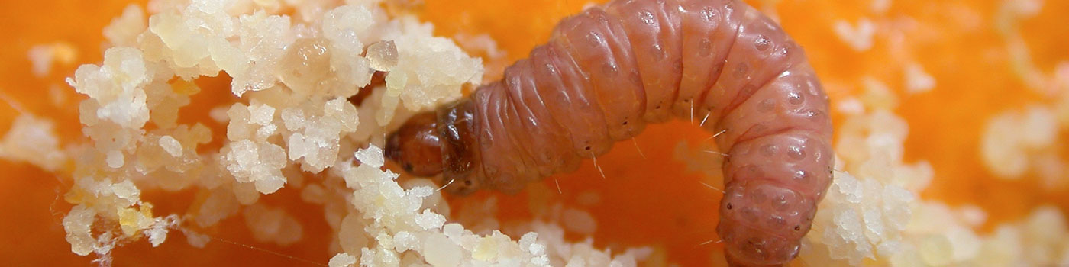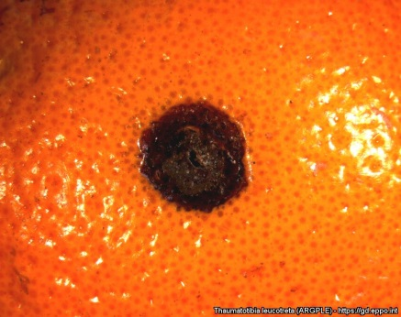 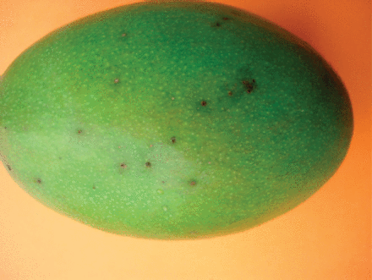

Ličinka med prehranjevanjem (levo), poškodba-izvrtina na pomaranči (sredina: foto EPPO) ter poškodbe na mangu (desno) (slike:Bioone.org)

**Poti prenosa:** Podrobnih informacij o naravnem širjenju ni, a načeloma odrasli molji *T. leucotreta* niso dobri letalci. Na območjih, kjer so naravno prisotni, so populacije *T. leucotreta* navadno zelo lokalizirane. Na večje razdalje se *T. leucotreta* verjetno širi z napadenimi plodovi ali popki. Od leta 2001 do 2010 je bilo več kot 50 najdb škodljivca v več državah članicah EPPO, predvsem na pošiljkah pomaranč in grenivk iz Južne Afrike. Nizozemska je poročala o več prestrežbah *T. leucotreta* na rezanem cvetju vrtnic iz Etiopije, Tanzanije in Ugande. Največjo verjetnost vnosa tako predstavljajo pošiljke sadja in zelenjave iz držav, v katerih je *T. leucotreta* naravno prisoten. Prenos z zemljo iz teh držav je malo verjeten.

**Posebne zahteve**: v pripravi je predlog, ki predvideva posebne zahteve za uvoz v EU iz držav afriškega kontinenta in iz naslednjih držav: Cape Verde, Sveta Helena, Madagaskar, La Reunion, Mauricius in Izrael in sicer za plodove nekaterih vrst agrumov, za plodove paprike oziroma feferonov in granatnega jabolka. Obvezno fitosanitarno spričevalo se predvideva tudi za plodove ličija, avokada in za grozdje.

[**Kmetijski inštitut Slovenije**](http://www.kis.si)**, Oddelek za varstvo rastlin, www.kis.si**

12.1.2021, Verzija 2.